3Б класс. Музыка. 18.04.2020.
Тема. Мир Бетховена.

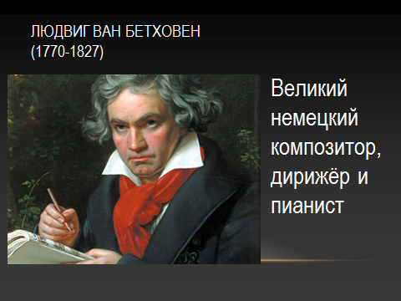
Его отец – певец. Учил Людвига игре на различных инструментах. Хотел сделать из него второго Моцарта.
В 1780 году Бетховен познакомился со своим учителем Кристианом Готлибом Нефе, органистом и композитором, обнаружившим в ученике талант. Благодаря Нефе, Батховен познакомился с музыкой Баха, Гайдна, Моцарта, произведениями Генделя. Тогда Бетховен написал первое сочинение, Вариации на тему марша Дресслера. На тот момент ему было 12, и в тот момент он уже подрабатывал помощником придворного органиста.
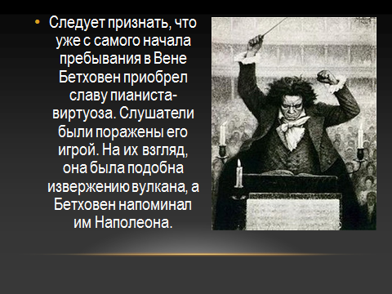
тут же зОн был недоволен мал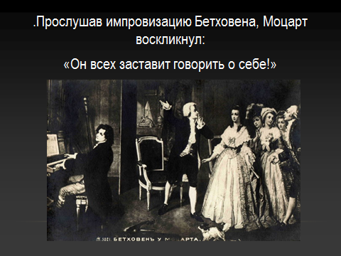ейшими признаками неуважения к 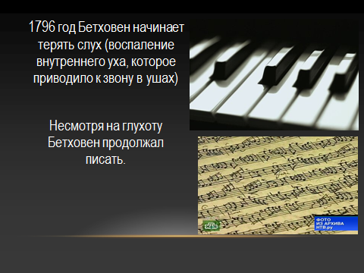се
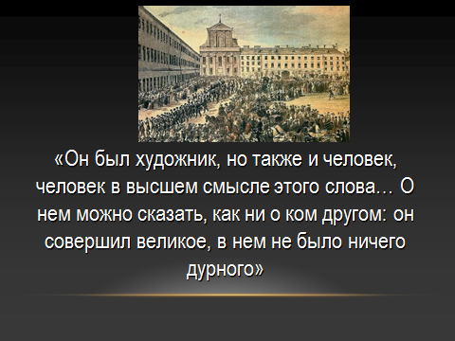б
е, тут
, неС каким композитором ты п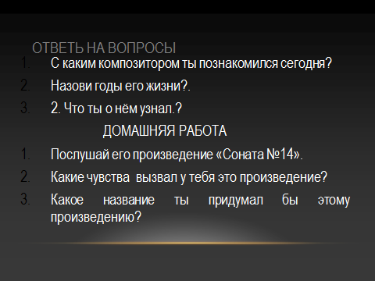ознакомился сегодня?
скрывая чувств. Однажды непосредственно во время выступления Бетховен увидел, как один из гостей заговорил с дамой. Обозвал гостя, он прекратил игру, и так и не продолжил играть, несмотря на всего уговоры и извинения.

